ATIVIDADE DE APRENDIZAGEM COMO UMA POSSIBILIDADE PARA ENSINAR MATEMÁTICA NAS SÉRIES INICIAIS DO ENSINO FUNDAMENTAL

Roberta Nunes Felisbino
Secretaria Municipal de Educação de Jaguaruna - SC robertafelisbino@ac.unisul.br
Gilvan Luiz Machado Costa
Universidade do Sul de Santa Catarina - Unisul gilvan.costa@unisul.br

Introdução

É consensual a importância da Matemática na contemporaneidade. Entretanto, o ensino desta disciplina apresenta muitos problemas. Provavelmente o professor que a ensina escuta com certa freqüência o seguinte questionamento dos estudantes: Por que devo aprender “estas coisas?” Esta pergunta típica surge depois da apresentação da maioria dos conteúdos de Matemática. Poderíamos apontar como uma das causas deste desconforto dos estudantes, o tipo de ensino de Matemática, tradicionalmente adotado em nossas escolas: descontextualizado, livresco, calcado em algoritmos e técnicas operatórias e desvinculado do cotidiano. O conhecimento matemático é apresentado, via de regra, de uma única forma, a acadêmica, e que por tradição segue um modelo linear, em que inverter a ordem dos conteúdos é quase impossível. Neste contexto, a Matemática continua sendo apontada como uma das responsáveis pelo fracasso escolar, explícitos na evasão e reprovação. É sabido que a criança necessita tocar, ver, sentir para compreender. Ao fazer a ponte entre a Matemática escolar e o entorno do estudante o professor oportuniza que este busque soluções, pois isto agora lhe interessa, faz parte do seu cotidiano.
Faz-se necessário discutir estas questões na tentativa de reverter um cenário de aversão a Matemática que pode iniciar nas séries iniciais do ensino fundamental. Nesta fase da escolaridade a ênfase é no cálculo numérico, nas quatro operações. As outras idéias/conceitos da Matemática - geometria, estatística, medidas e álgebra – ficam em segundo plano. Com esse entendimento, não se pode dizer que o educando não aprende Matemática, pois ele pode não dominar os algoritmos das quatro operações, mas pode se interessar e se apropriar dos demais conceitos matemáticos. Na tentativa de contribuir com subsídios ao trabalho do professor que ensina Matemática nas séries inicias do ensino fundamental, apresenta-se a atividade de aprendizagem como uma possibilidade à prática pedagógica.
Diante do exposto vale a pena questionar:
- Como superar esse quadro de aversão à Matemática que muitas vezes se inicia nas séries iniciais do ensino fundamental?
- O que se pode fazer para que as aulas de Matemática se tornem mais agradáveis e ao mesmo tempo significativas?
- Qual o papel do professor nesse processo?
- Quais as dificuldades sentidas pelos educadores que buscam tornar as aulas de Matemática apreciadas e úteis?
Estas interrogações - considerando que o ensino de Matemática precisa ser transformado, com os professores superando o medo de mudanças e incorporando a contextualização e com ela a ludicidade, a inquirição e a interdisciplinaridade - foram sintetizadas na seguinte questão investigativa: Quais possibilidades se abrem às aulas de matemática das séries inicias do ensino fundamental com a atividade de aprendizagem?
Concepções de matemática, tendências pedagógicas, conceitos essenciais e possibilidades metodológicas: aspectos teóricos

As dificuldades relacionadas ao ensinar e aprender passa pela concepção de Ciência que permeia as pessoas que a ensinam. A Matemática enquanto ciência pode ser concebida como um conhecimento exato, infalível, preciso, pronto e acabado, dissociada da realidade, vivendo na penumbra do gabinete, um gabinete fechado, onde não entram os ruídos do mundo exterior, nem o sol nem os clamores dos homens (CARAÇA, 1998). Este olhar sobre a Matemática tem sua origem no mundo das idéias, portanto, fundamentada no pensamento Filosófico de Platão. Este pensamento se caracteriza por uma visão estática e dogmática das idéias matemáticas, como se essas existissem independentes dos homens (FIORENTINI, 1995).
Esta forma de ver e conceber a Matemática, conhecida como concepção formalista (CERYNO, 2003), se manifesta na escola através de uma poderosa linguagem de signos e conceitos formais que "ocultam" a gênese desses mesmos conceitos (SANTA CATARINA, 1998). A concepção formalista, muito difundida na educação, em síntese, apresenta a Matemática como algo pronto, acabado e fragmentado. Ao dar suporte a uma abordagem internalista da Matemática, relegou a um plano secundário a construção histórica e cultural desta ciência. Encarada, enquanto ciência como um conhecimento exato, infalível, preciso, sem relação com o mundo físico e social a Matemática é exposta nos livros didáticos de uma forma linear e descontextualizada (FIORENTINI, 1995). Esta maneira de ver e conceber a matemática deu suporte para o surgimento de determinadas tendências pedagógicas, dentre elas a tendência formalista clássica e moderna. Do confronto dessas tendências com a tecnicista, forte no Brasil a partir de meados da década de 1960, emerge o tecnicismo formalista (FIORENTINI, 1995).
Uma das marcas dessa combinação é a rotina do professor: ensina o conteúdo, passa exercícios, faz a correção, passa tarefa para que os alunos repitam o que ele ensinou, faz a correção e marca a prova. Destacam-se as fórmulas e regras, ou seja, os aspectos sintáticos da Matemática. O professor ao transmitir o conhecimento se coloca como o único conhecedor, é a autoridade do saber e o apresenta através de modelos prontos de resolução de problemas ou exercícios para facilitar a aprendizagem. Esta se dá individualmente, com o estudante recebendo o conhecimento passivamente. A disciplina é rígida, predominando a voz e o comando do professor. A arquitetura da sala é retangular com os alunos dispostos em fileiras. O ambiente é de repetição, cópia, reprodução, com destaque ao quadro, ao livro, ao caderno e ao giz. A avaliação é excessivamente seletiva e excludente, centrada em testes e provas (FIORENTINI, 2001).
A Matemática pode ser vista de uma forma distinta da formalista e ser concebida como uma produção de homens e mulheres, portanto, em constante desenvolvimento, buscando respostas a problemas colocados pela sociedade. Nesta perspectiva, esta ciência é percebida como um organismo vivo, impregnado de condição humana, com suas forças e suas fraquezas e subordinado às grandes necessidades da humanidade na sua luta pelo entendimento e peia libertação. Aqui a Matemática aparece como um grande capítulo da vida humana social e tem seus fundamentos mergulhados tanto como os de outro qualquer ramo da Ciência, na vida real (CARAÇA, 1998).
Emerge a concepção histórico-cultural com a Matemática sendo concebida como um conhecimento dinâmico, produzido ao longo da história para atender as necessidades concretas da humanidade e, portanto, não basta a si mesma, ao contrário, aparece impregnada do contexto sócio-histórico. A gênese do conhecimento matemático está no enfrentamento do homem com situações-problema, cujas soluções implicaram no aprimoramento das relações sociais e no entendimento da realidade física e social (MOURA; MOURA, 1996). Desta relação histórica do homem com a natureza emerge o conhecimento científico, o qual compõe a cultura e aparecem na escola, oportunizando aos estudantes formas de conhecer a realidade natural e social. O conhecimento matemático é, segundo Damazio (2000, p. 45), “uma forma de refletir a realidade, o qual foi sendo construído ao longo do desenvolvimento sócio-histórico”.
A concepção histórico-cultural é considerada base da tendência pedagógica histórico-crítica, que aponta elementos para a superação de uma prática pedagógica tradicional que a mais de meio século mantém nos currículos os mesmos conteúdos matemáticos (CERYNO, 2003). Com este entendimento pretende-se transformar o ensino de Matemática em Educação Matemática, esta "entendida como uma postura político-ideológica de quem se propõe a ensinar Matemática, o que implica na compreensão de que todos têm o direito de se apropriar do conhecimento matemático sistematizado, e de que é dever da Escola a sua socialização" (SANTA CATARINA, 1998, p. 106). O conhecimento matemático produzido historicamente ao ser elaborado/apropriado pelo estudante contribuiu no seu desenvolvimento físico, emocional, intelectual e social, pois permite produzir significados, estabelecer relações, justificar, analisar e criar. Estes são elementos básicos para a formação da cidadania no sentido de que possibilitam ao Homem: ler, compreender e transformar a realidade em sua dimensão física e social. (SANTA CATARINA, 1998).
Com este entendimento, o educador matemático percebe que tem de "lutar" para que todos os indivíduos se apropriem do saber matemático científico, de tal maneira que esse saber torne-se uma mediação na construção de uma prática social de resistência às brutais formas de exclusão hoje existentes. Nesse contexto, cada professor pode insistir em assumir a responsabilidade de transmitir aos alunos o que de mais elevado e rico exista no conhecimento humano, seja científico, artístico e filosófico (DUARTE, 2003). É a apropriação da cultura humana que leva os indivíduos a pensar de uma forma humana, pois ao utilizarem os signos sociais, ao fazerem relações com os fatos e objetos aprendidos, é que os indivíduos podem compreender a realidade social e natural (FACCI, 2004).
Neste panorama, destaca-se a importância de todos os conceitos matemáticos para a formação do homem deste tempo histórico e que devem ser abordados com a mesma intensidade e preferencialmente, contextualizado, com ludicididade, relacional e com a plena utilização da tecnologia disponível, com intuito de superar uma prática nas séries iniciais que dedica boa parte do tempo para tratar apenas das quatro operações. Este entendimento implica em rever algumas práticas que privilegiam o conceito de Número em detrimento dos conceitos de Geometria, Medidas e Estatística.
Ao abordar o conceito de Número o professor deve relacioná-lo à quantificação de situações do cotidiano. Quantificar é a palavra de ordem e aparece quando contagem e medições são realizadas (CERYNO, 2003). Ao se fazer referência especialmente às operações aritméticas, é fundamental ao professor que ensina matemática perceber que é mais formativo para o estudante ter claro quando e porque terá que utilizar determinada operação matemática do que simplesmente fazê-la. Desta forma é fundamental enfatizar os diversos significados das operações. Com esse entendimento não há o menor problema que os cálculos aritméticos sejam feitos com auxílio da calculadora, pois nenhuma máquina é capaz de decidir (D`AMBROSIO, 2001).
Neste movimento de dar significado aos números e as operações aparecem às grandezas contínuas, as quais são quantificadas pela medida, dando origem aos números não inteiros (CERYNO, 2003). A Medida é um conceito matemático de extrema relevância social e que contribui à elaboração do conceito de Número, principalmente, aos chamados números decimais.
A medida está historicamente relacionada com a necessidade humana de resolver situações relacionadas à forma e ao tamanho dos objetos criados ou não pelo homem. Estas situações, ligadas à construção de moradias, delimitações de terras, entre outros, marcam o nascimento da Geometria (CERYNO, 2003) que pode ser abordada de uma forma lúdica, dinâmica e colorida, superando a geometria teórica que, "desde sua origem grega, eliminou a cor" (D'AMBROSIO, 2001). E importante observar que o ensino de geometria teve um forte destaque sobre as figuras planas ou bidimensionais, esquecendo que nosso entorno é tridimensional. O ensino da Geometria é, portanto, fundamental, pois oportuniza elementos para uma melhor compreensão da realidade por parte do estudante, bem como, desenvolver seu senso estético (FONSECA et. al, 2004).
Este movimento de compreender/entender a realidade, por sua vez, está intimamente ligado ao conceito de Estatística. Este conceito fornece elementos necessários à cidadania ao envolver os estudantes em um movimento de investigação. Contribui para torná-lo inquiridor, postura fundamental à formação de um homem historicamente situado. O processo vivido pelo estudante quando defini o problema, coleta dados, comunica os resultados em tabelas e gráficos e faz uma análise dos resultados pode ser rico em ludicidade, além de oportunizar um trabalho interdisciplinar.
Atrelada aos conceitos de Número, Geometria, Medidas e Estatística aparece à Álgebra que pode ser abordada enquanto linguagem que representa o movimento da matemática com as outras áreas do conhecimento e como leitura da realidade. Aqui a essência reside no desenvolvimento do pensamento algébrico, o qual exige atividades ricas em significado que permitam ao estudante pensar genericamente, perceber regularidades e estabelecer relações entre grandezas (SANTA CATARINA, 1998).
Vale destacar que os conceitos de Número, Geometria, Medidas, Álgebra e Estatística devem ser abordados contemplando suas relações, pois a Matemática aparece fora da escola de uma forma mais ou menos global, contrapondo-se a apresentação linear que normalmente aparece nos livros didáticos. Um conceito nunca está isolado ou solto como deixam transparecer os manuais didáticos (DAMÁZIO, 2000). Vale destacar que o objetivo maior do professor de matemática é garantir o acesso à matemática, legado que pertence a humanidade e, como tal, deve estar acessível a todos os indivíduos. Sua apropriação é condição imprescindível para o indivíduo instrumentalizar-se no mundo atual, inclusive para se opor frente à marginalização social que lhe é imposta (GIARDINETTO, 1999).
Com este entendimento, faz-se necessário levar em conta as possibilidades dos estudantes, seus interesses e inclinações, lembrando que elas não apenas se preparam para a vida, mas já as vivem. Vale ressaltar que os educandos possuem muitos conhecimentos, ou conceitos cotidianos, adquiridos em sua prática social, os quais podem ser utilizados como mediadores para a apropriação dos conceitos científicos abordados pela escola. Para isso, compete ao professor apresentar os conceitos, conteúdos conectados com a vida do estudante e com o que ele conhece como condição para a elaboração/apropriação do conhecimento científico, a qual passa, necessariamente, pela mediação do outro, ou seja, o caminho do objeto até a criança e desta até o objeto passa através de outra pessoa (VYGOTSKY, 1984). Este caminho mediado acontece espontaneamente ou naturalmente no meio onde a criança vive. Entretanto, do ponto de vista escolar, existe a possibilidade do professor planejá-lo com intencionalidade, de forma a promover a aprendizagem desejada (MOURA 2001).
O professor que ensina Matemática, mediador entre os conhecimentos matemáticos historicamente produzidos e os alunos, se constitui em um dos grandes responsáveis por possíveis transformações no processo educativo. Considerar que os sujeitos, ao interagirem, mediados pelo conteúdo, o fazem a partir de referenciais próprios, nos quais estão estabelecidas as suas necessidades e motivos, requer do professor a criação de situações que possibilitem partilhar significados (MOURA 2001). Com intencionalidade, o professor torna-se responsável pela elaboração das atividades e pela sua condução. Entretanto, há uma diferença substancial entre a intencionalidade pedagógica que orienta a criança a ser apenas uma repetidora do conceito e aquela que orienta a (ré) elaborá-lo com significados próprios (MOURA & LOPES, 2003).
Para dar conta de colocar os conhecimentos em jogo no espaço educativo, é necessário o planejamento de atividades de ensino (MOURA, 2001), o qual oportunize aos professores e aos estudantes irem além do senso comum. Consideramos que no processo de conhecer a realidade temos que compreendê-la de forma interdisciplinar, pois a mesma articula dialeticamente os diferentes conhecimentos produzidos pelas diferentes ciências. Com esse entendimento, emerge a atividade de aprendizagem (SANTA CATARINA, 2000) como um instrumento metodológico capaz de auxiliar no trabalho de ensinar e de aprender com significado, com razão e emoção, de forma contextualizada, lúdica, logo prazerosa, a partir de temáticas capazes de entrelaçar as diferentes áreas. As ações que compõem as atividades de aprendizagem aparecem como uma possibilidade de integrar as diversas áreas. Os conhecimentos interligados de forma interdisciplinar dizem a respeito da vida que se vive, trazem questões que só podem ser compreendidas com a contribuição das diferentes áreas. São essas múltiplas relações que dão significado ao aprendizado e ao conhecimento adquiridos e elaborados pêlos estudantes. Aqui se explicita a importância de todas as áreas de conhecimento, ou seja, nenhuma área é mais importante que outra (ANDRADE, 2005).
Nesta perspectiva a seleção e a problematização de temas podem nortear os trabalhos escolares e os conteúdos de Matemática utilizados na compreensão das temáticas, tornando-se importantes instrumentos para a compreensão e articulação da realidade social (SANTA CATARINA, 2000). A atividade de aprendizagem se constitui em uma das possibilidades que:
“Estimularão a atividade e iniciativa dos alunos sem abrir mão, porém, da iniciativa do professor; favorecerão o diálogo dos alunos entre si e com o professor, mas sem deixar de valorizar o diálogo com a cultura acumulada historicamente; levarão em conta os interesses dos alunos, os ritmos de aprendizagem e o desenvolvimento psicológico mas sem perder de vista a sistematização lógica dos conhecimentos, sua ordenação e gradação para efeitos do processo de transmissão-assimilação dos conteúdos cognitivos” (SAVIANI, 1986, p.72).
Com esse entendimento, foi desenvolvido um conjunto de ações que envolveram uma professora de Matemática, nominalmente o primeiro autor deste trabalho, estudantes, assessorados pelo segundo autor.

Opções epistemológicas e metodológicas

A pesquisa foi desenvolvida na 3ª e 4ª séries multisseriadas do ensino fundamental da Escola Municipal de Morro Azul, formada por dezoito estudantes. O primeiro autor deste trabalho desempenhou simultaneamente o papel de professora regente e pesquisadora, pois leciona com essas séries há um ano e dois meses. A escola atende sessenta e cinco crianças, distribuídas no Jardim, no Pré-Escolar, nas 1ª e 2 ª e nas 3 ª e 4ª séries multisseriadas.
O estudo foi desenvolvido na escola durante o mês de agosto e setembro de 2006 (dois mil e seis). Desse modo, e diante do propósito de produzir mudanças nas aulas de matemática a partir da produção, implementação e análise de um conjunto de ações, a investigação se aproxima da pesquisa qualitativa do tipo pesquisa-ação no sentido atribuído por André (1995). Segundo este autor, nesta perspectiva o pesquisador exerce um duplo papel, ou seja, é simultaneamente professor e pesquisador tendo a oportunidade de indagar situações que emergem diretamente da prática pedagógica, contribuindo para a busca de informações e conhecimentos para reconsiderar os objetivos de sua ação.
A coleta de dados se deu em contexto natural, na sala de aula, a partir dos trabalhos realizados pelos estudantes e das falas dos mesmos, que junto à professora/pesquisadora se constituíram em protagonistas durante as aulas. Devido às limitações de espaço para uma comunicação científica no Encontro Nacional de Educação Matemática-ENEM, optou-se por descrever e analisar as ações planejadas com intuito de abordar as idéias relacionadas à Estatística, concebida como um conceito que vai ao encontro das necessidades presentes e futuras dos estudantes desse tempo histórico.

Atividade de Aprendizagem: ações permeadas por histórias, representações gráficas...

O trabalho na escola iniciou-se com ações articuladas ao tema “Contando a história da comunidade”. Como as crianças já sabiam o que era estatística a aula seguiu com o objetivo de conhecerem sua própria história e de construírem gráficos a partir de questões relacionadas à temática. Os estudantes ao serem questionados sobre sua etnia ou descendência, euforicamente diziam:
- Sou brasileiro.
- Sou descendente do pai e da mãe.
Disseram que etnia “é se você é descendente de italiano, portugueses, alemães e outros”. E assim, essa troca de conhecimentos, desencadeou uma discussão coletiva. Para tornar a conversa mais produtiva foi elaborado um questionário para eles aplicarem com suas famílias e tinha o seguinte roteiro:
Conhecendo a história da minha família:
- Qual sua etnia (origem)?
- Como chegaram até nossa comunidade?
- Quantas gerações, da sua família por parte de pai ou mãe, residem ou residiram em nossa comunidade?
- Quantos membros da família moram em nossa comunidade? (Tio, avô, primos, entre outros).
- Qual a escolarização do pai e da mãe?
No dia seguinte as crianças trouxeram as questões respondidas. Sentados em forma de círculo na sala, leram as respostas e foram questionados sobre as descobertas relacionadas à história das famílias.
As crianças apresentaram-se muito admiradas com a história que os pais contaram, alguns ficaram imaginando e comentavam:
- Nossa! Como minha família é antiga em nossa comunidade.
Admiraram-se quando souberam como chegou um dos primeiros habitantes da comunidade, relatado pelo aluno Lucas que é descendente de portugueses. Este justificou: “que é descendente de portugueses porque o homem que deu origem à família Constantino veio de navio e como era um clandestino foi jogado para fora do navio, aqui na praia de Jaguaruna, ele e outro amigo, mas só ele sobreviveu e então por aqui ficou. Casou-se e veio para esta comunidade e então deu origem a família Constantino e todos os Constantinos de nossa comunidade são seus descendentes”. Falou muito impressionado. A partir da fala de Lucas foi ressaltada a importância de conhecer a história dos “antepassados” para que a história continue.
Após este movimento os estudantes verificaram no mapa-múndi onde ficavam os países de origem, seus respectivos continentes e os demais. A viagem no mapa seguiu até chegar ao Brasil. Localizaram o estado de São Paulo onde esses emigrantes desembarcaram, sendo que muitos tomavam outros destinos. Localizou-se o estado de Santa Catarina. E finalmente Jaguaruna foi localizada e a comunidade de Morro Azul.
Na turma foram registrados descendentes de portugueses, italianos, alemães, espanhóis e judeus. Povos que trouxeram para cá suas culturas e introduziram seus costumes, comidas. Explicitaram-se no Brasil, Santa Catarina, Jaguaruna e Morro Azul, várias etnias de diferentes cores. O ciclo de buscas completou-se com a participação do senhor mais antigo da comunidade, seu Angilino Depieri que com 83 anos de idade contou com desenvoltura a história de Morro Azul. Os estudantes se mostravam orgulhosos de seus costumes e de sua origem e compararam com o que ouviram do CD Brasil de todas as cores. Esse momento foi muito lúdico e as crianças puderam conhecer mais culturas e costumes. Com os dados já coletados veio a construção do gráfico das etnias. Como era semana do dia dos pais suscitou o tema: Minha descendência paterna é...
Assim, foi discutido que os registros tinham de ser feito primeiramente numa tabela e depois representados no gráfico de colunas ou o pictograma. As etnias foram representadas conforme sua bandeira de origem. Aproveitamos para identificar com eles a localização destas pessoas em seu país, continente, suas bandeiras.
Divididos em 3 grupos, cada grupo construiu um gráfico. Em seguida procedeu-se a leitura/interpretação do gráfico. Cada grupo apresentou seu gráfico e perceberam de início a existência de mais portugueses e em seguida concluíam que estes também foram os primeiros a chegar a está terra. Os judeus também foram numerosos e observaram que em sua comunidade são poucos os italianos e os alemães.

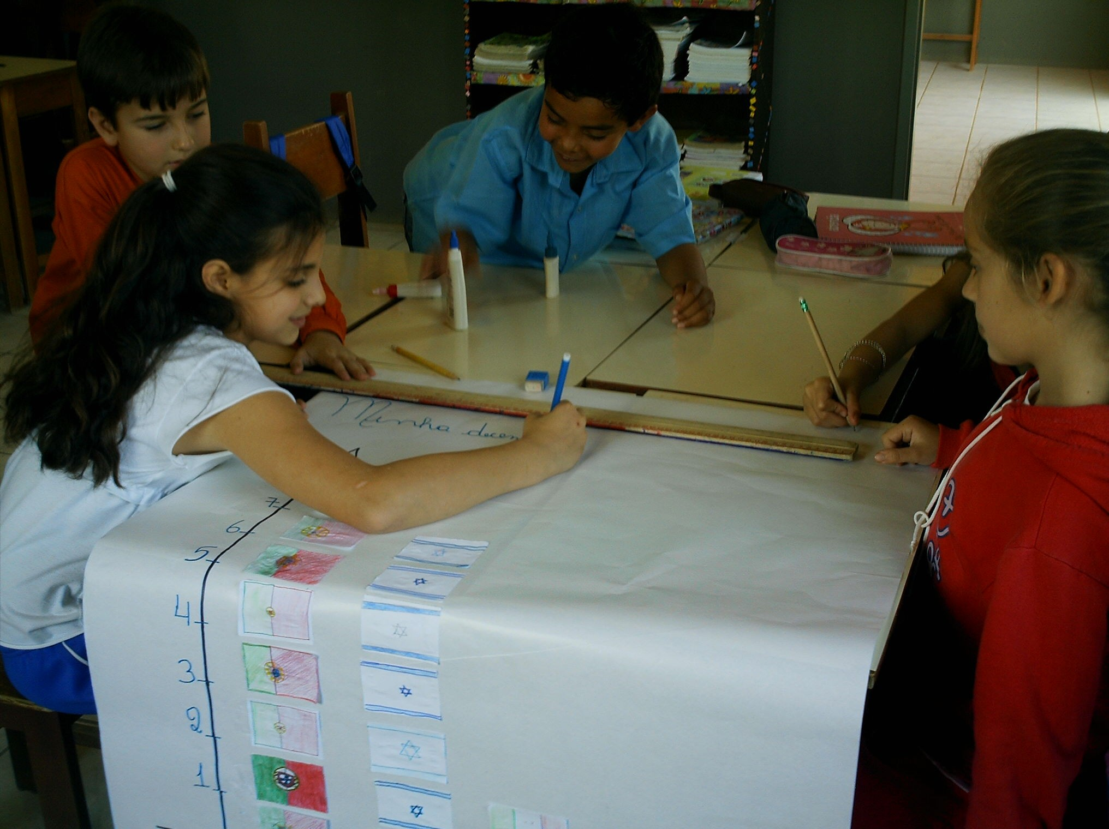
Ilustração 1- Foto do gráfico pictográfico das etnias

As crianças registraram em seu caderno o gráfico e a interpretação feita, concluindo que na comunidade havia mais descendentes de portugueses e judeus.
Na continuidade ao trabalho, “entrou em cena” a profissão paterna predominante na família desde o bisavô, avô e pai. Para a construção deste gráfico as crianças tiveram mais dúvidas, pois esse era um gráfico de setores que apesar de conhecerem não haviam construído. Começaram pela construção da tabela, em seguida fizeram, com a mediação da professora, a legenda para o gráfico com intuito de facilitar sua construção. O movimento de construção do gráfico foi novidade.
As equipes se juntaram e cada uma fez um gráfico, agora diferente um do outro, pois uma equipe ficou com a profissão do bisavô paterno, a outra com a do avô e a outra com a do pai. Utilizaram para o registro dos dados a porcentagem. Com a ajuda da calculadora calcularam os percentuais relacionados às profissões presentes na comunidade. Adoraram fazer e utilizar a calculadora era algo novo para eles. Empolgados construíram seus gráficos e ao terminá-los diziam:
- Que interessante e bonito difícil para fazer, mas fácil de interpretar.
Em seguida fizeram a apresentação dos gráficos e também seu registro no caderno.

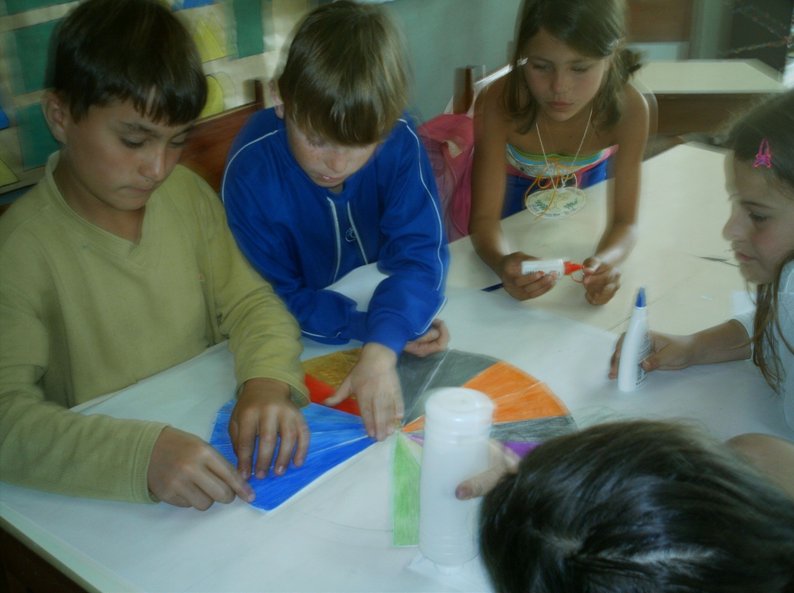
Ilustração 2- Foto do gráfico de setores

As crianças conseguiram perceber no gráfico dos bisavôs que a agricultura era muito forte. Discutiram o porquê de ter tanto agricultor e concluíram que era devido ao grande valor que as terras tinham. No gráfico dos avôs, notaram que deram continuidade na profissão de seus pais, haja vista os agricultores ainda serem a maioria. Entretanto, perceberam que as profissões já começavam a se diversificar. No gráfico dos pais o espanto foi grande, pois surgiram várias profissões. A profissão de agricultor ainda era a maioria, entretanto outras surgiram com a evolução da tecnologia, das indústrias e principalmente a valorização ao estudo. No terceiro gráfico percebeu-se como a profissão de agricultor caiu desde os seus bisavôs. Os estudantes disseram que querem estudar bastante para terem uma profissão com uma renda boa para viver. Alegaram que seguir a profissão do pai, ou do avô dá muito trabalho, é cansativa e não tem muito lucro e querem coisa melhor para eles e sentem que só com o estudo poderão realizar.
As crianças foram desafiadas a construir o gráfico de coluna. Ficaram na expectativa para ver quantos teria mais ou menos gerações na comunidade. Para confeccionar o gráfico formaram as equipes e prepararam-se, pois esse gráfico seria pintado com tinta guache com cores por eles escolhidas para representar a quantidade de gerações. Começaram a montar a tabela e logo registraram os dados no gráfico. Na apresentação dos gráficos as crianças foram percebendo que na comunidade havia seis alunos com duas e três gerações na comunidade. Uma das primeiras famílias estava registrada na oitava geração. As crianças diziam deve de ser o tatatatataravô e assim brincavam:
- Nossa! Não dá para dizer que essa comunidade tem mais de 100 anos. Relembram o que é século e década e falavam que a comunidade é antiga e questionaram as contribuições dessas primeiras famílias à comunidade.
Todos perceberam o crescimento da comunidade e como já está povoada um aluno disse:
- O pai conta que aqui aos redores era só roça de mandioca, milho, cana, etc., e hoje é tudo casa. Justificando assim, o porquê de ter diminuído o número de agricultores constatado no gráfico anterior. Hoje muitos já procuram a comunidade para morar, pois fica próximo ao seu emprego e do acesso à rodovia BR 101.
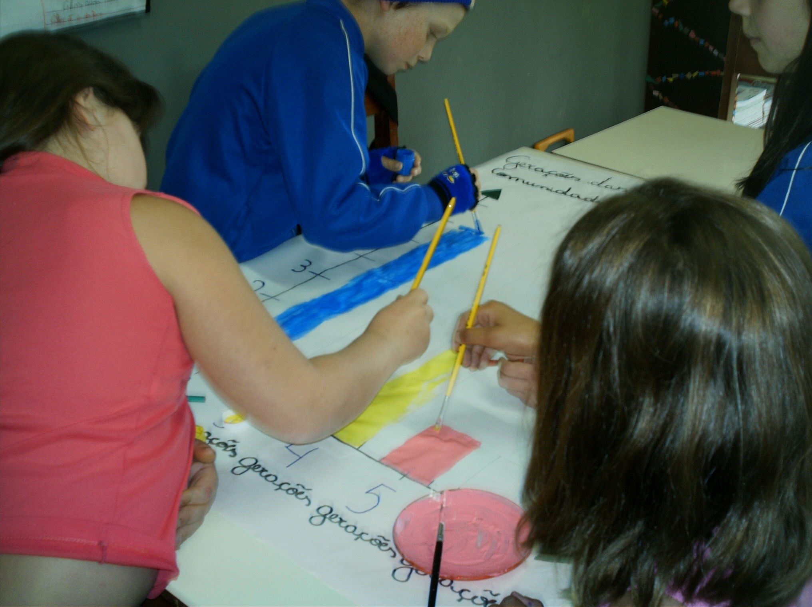
Ilustração 3 – Foto do gráfico das gerações

As crianças registraram no caderno o gráfico e seus dados e interpretação. Concluíram com essa pesquisa que o primeiro habitante veio para cá atrás de terras para plantar e morar, ou seja, viver com sua família nela. Hoje os moradores já não estão aqui por esse mesmo motivo, o que faz ter mais alunos com duas ou três gerações na comunidade. Feita toda essa discussão com relação ao gráfico, as crianças acharam engraçado os dados, pois os alunos com menor número de gerações foi o mais representado no gráfico e o menor, com oito gerações. Desta forma eles iam tirando conclusões a partir dos dados no gráfico e admirando-se com o tempo que a comunidade já existe e as gerações que por aqui passaram.
Em mais uma das ações, as crianças foram desafiadas a construir o gráfico de barras até então desconhecido. Na seqüência do trabalho foram questionados se gostariam de continuar morando na comunidade, assim como seus familiares. Alguns firmes com suas respostas disseram:
- Não vamos continuar, logo vamos embora!
Outros seguros responderam que vão ficar, pois querem ficar perto da família e também de seus amigos e porque o que querem ser quando crescer, estando nessa comunidade poderão ir para o trabalho que isso não irá atrapalhá-los e assim poderão dar continuidade a suas gerações. Algumas crianças disseram que talvez fiquem na comunidade, mas que seus familiares moram em outra cidade, porém pretendem para lá ir também, ou ainda porque querem tentar a vida nos Estados Unidos, pois pensam que indo para lá vão ter uma vida melhor que aqui.
Este momento foi aproveitado para valorizar a família, a pátria e destacando que poderiam ter uma vida boa aqui nesta terra. Para tal é fundamental estudar e ter vontade para alcançar os sonhos, pois quem busca tem mais chance de alcançar.
Com essa discussão partiram para a construção do gráfico. Inverteram os lugares e começaram a registrar na tabela e ao terminar foi feita uma votação para a escolha das cores do gráfico que seriam pintadas com tinta guache. Escolhidas as cores continuaram os trabalhos. Iniciou-se a construção do gráfico e as crianças já de início diziam:
- Podemos ver que as nossas gerações irão continuar em nossa comunidade.
Os mesmos diziam com orgulho e esperança:
- Vamos tentar aumentar o número de nossas gerações em nossa comunidade e fazer dela mais importante e valorizada que hoje.

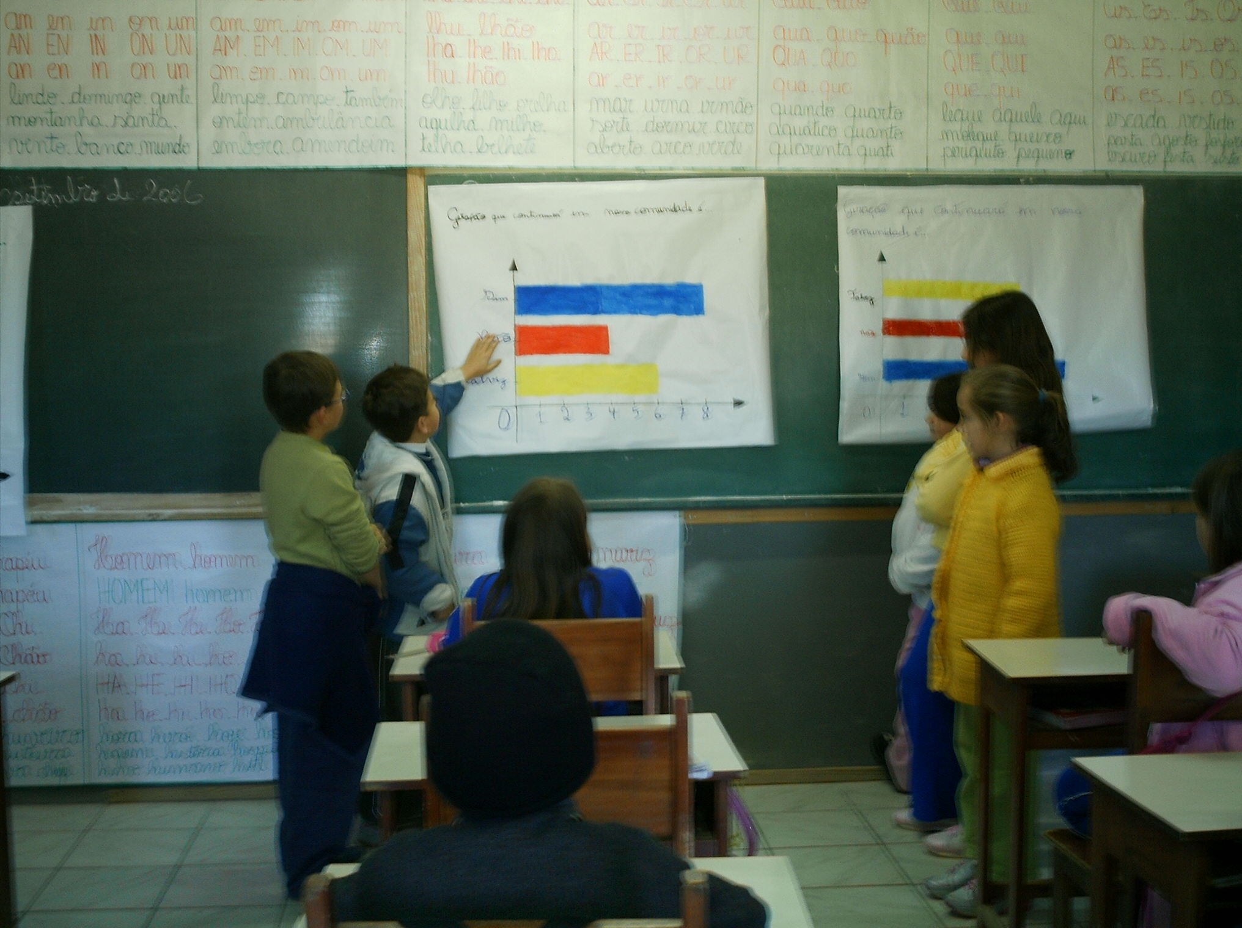
Ilustração 4- Foto da apresentação do gráfico de barras

Dando seqüência as ações planejadas, visitou-se uma escola municipal que possuía uma sala de computadores. As crianças curiosíssimas para ver como seria construir o gráfico no computador diziam:
- Mas eu não sei mexer no computador, eu só sei fazer o meu nome. Com essas indagações foram para a sala de informática que ficava em outro local. Como o fecho das ações seria com a festa das etnias, foi proposto construir um gráfico de colunas sobre comida italiana preferida. Os estudantes eufóricos ao utilizar o computador diziam:
- Mas é rápido fazer esses gráficos, que legal!
Para construírem o gráfico de barras, coletaram dados sobre a comida preferida e para o gráfico de setores escolheram fazer sobre a profissão que eles queriam exercer quando crescerem. Com essa atividade eles voltaram falando que o computador não é difícil basta praticar um pouco que já fica fácil e disseram:
- É muito mais prático fazer no computador, pois o mesmo não exige tanto cuidado para que não saía torto ou passe do limite.
Veio à última ação, a festa das etnias e vivenciaram mais de perto toda essa cultura que os seus conterrâneos deixaram. Destacaram-se as brincadeiras que eles trouxeram para cá como, pau-de-fita, boliche, boi de mamão e também a pescaria, trabalho dos açorianos. Saborearam a comida italiana escolhida por eles: a pizza e o bolinho de bacalhau tradição dos portugueses acompanhado de um bom suco de uva. Na festa eles brincaram com o boi de mamão que eles confeccionaram e outras brincadeiras. A alegria das crianças estava estampada no rosto de cada uma.

CONSIDERAÇÕES

Com esta pesquisa, buscou-se resgatar nas crianças sua própria história, ou seja, partindo da sua realidade, do seu conhecimento construído paulatinamente. Destarte, as crianças ludicamente descobriam sua história e a da sua comunidade. Este “conhecer” foi facilitado pela estatística via leitura e interpretação de tabelas e gráficos. As crianças perceberam que de um jeito ou de outro os números estão por toda parte e que é preciso ter “um olhar matemático” que permite compreender a realidade.
A pesquisa aponta que o ensino de Matemática nas séries iniciais do ensino fundamental pode ser potencializado se incorporar a atividade de aprendizagem como uma possibilidade de organizar a prática pedagógica, e com ela a ludicidade, a contextualização, a inquirição e a interdisciplinaridade. Eixos que podem potencializar a elaboração e apropriação dos conhecimentos necessários para formar cidadãos historicamente capazes de fazer a diferença no mundo atual. Entende-se que o trabalho docente ganhou uma outra configuração com as atividades desenvolvidas, as quais se basearam na problematização de uma determinada temática e na elaboração de um conjunto de ações para a compreensão da mesma.
O estudo desenvolvido contribui para destacar que todos são capazes de aprender através das relações sociais, e que a escola, deve ter a responsabilidade ética de garantir uma aprendizagem significativa para todos. Neste panorama, o papel do professor enquanto mediador consiste em criar, em sala de aula, situações que estabeleçam uma postura crítica e reflexiva perante o conhecimento historicamente produzido dentro e fora da Matemática. Assim, a Matemática faz-se presente e necessária para se compreender o contexto sociocultural e é aí que o seu ensino e particularmente seus conceitos essenciais - Número, Medidas, Geometria, Álgebra e Estatística - passam a ter significado e importância. Entretanto, torna-se fundamental aos professores que pretendam caminhar nesta perspectiva, adotem uma postura de pesquisador. Em outras palavras, é necessário que eles conheçam seus alunos e a comunidade onde a escola está inserida para identificar o que será relevante de ser problematizado em sala de aula.
Além deste olhar voltado ao entorno dos estudantes, compete ao professor estar sempre buscando subsídios teóricos e práticos objetivando potencializar sua prática pedagógica. Vale destacar que para o professor que ensina matemática nas séries inicias do ensino fundamental é mais cômodo continuar insistindo no "Arme e Efetue" ou no "Resolva as Operações". Entretanto, o desafio está em superar esta prática secular e buscar elementos para que a Matemática Escolar seja apreciada e útil (D´AMBROSIO, 2001).

BIBLIOGRAFIA

ANDRADE, M. C. G. As inter-relações entre iniciação matemática e alfabetização. In LOPES, Celi A. E. (Org.) ; NACARATO, Adair Mendes (Org.) . Escritas e Leituras na Educação Matemática. Belo Horizonte: Autêntica, 2005.
ANDRÉ, Marli. Etnografia da prática escolar. Campinas, São Paulo. Papirus, 1995.
CARAÇA, Bento de Jesus. Os conceitos fundamentais da matemática. Lisboa: Gradiva, 1998.
CERYNO, Elin. Conteúdos e metodologias do ensino da matemática. Florianópolis: UDESC/CEAD, 2003.
DAMÁSIO, Ademir. O desenvolvimento de conceitos matemáticos no contexto do processo extrativo do carvão. Tese de Doutorado. Florianópolis, UFSC, 2000.
D'AMBROSIO, Ubiratan. Elo entre as tradições e a modernidade. Belo Horizonte: Autêntica, 2001.
DUARTE, N. Conhecimento tácito e conhecimento escolar na formação do professor (Porque Donald Schön não entendeu Luria). Educação & Sociedade, Campinas-SP, v. 24, n. 83, p. 601-626, 2003.
FACCI, M. G. D. Valorização ou esvaziamento do trabalho do professor? Um estudo crítico-comparativo da teoria do professor reflexivo, do construtivismo e da psicologia vigotskiana. Campinas: Autores Associados, 2004. v. 01. 292 p.
FIORENTINI, D. . Rumos da Educação Matemática: O professor e as mudanças didáticas e curriculares. In: II Seminário de Avaliação das Feiras Catarinenses de Matemática, 2001, Brusque. Rumos da Educação Matemática: O professor e as mudanças didáticas e curriculares, 2001. v. 1. p. 23-37.
FIORENTINI, Dario. Alguns modos de ver e conceber o ensino de matemática no Brasil. Zetetiké. Ano 3, n° 4. Campinas, Unicamp, 1995.
FONSECA, M. C. F. R. ; LOPES, M. P. ; BARBOSA, M. G. G. ; GOMES, M. L. M. ; DAYRELL, M. M. L. M. . O ensino de Geometria na Escola Fundamental: três questões para a formação do professor dos ciclos iniciais. 1. ed. Belo Horizonte: Autêntica Editora, 2001. v. 1. 127 p.
FREIRE, Paulo. Pedagogia da autonomia: saberes necessários à prática educativa. São Paulo: Paz e Terra, 1996.
GIARDINETTO, J. R. B. . Matemática escolar e matemática da vida cotidiana. Campinas: Autores Associados, 1999. 134 p.
MOURA, M. O. A atividade de ensino com ação formadora. In CASTRO, A. D. de (Org.). Ensinar a Ensinar. São Paulo: Pioneira, 2001.
MOURA, A. R. L. (Org.) ; LOPES, C. A. E. (Org.) . As crianças e as idéias de número, espaço, formas, representações gráficas, estimativa e acaso. 1a.. ed. Campinas: Sita Gráfica e Editora Ltda, 2003. v. 01. 86 p.
MOURA, A. R. L. ; MOURA, Manoel Oriosvaldo de . Matemática Na Educação Infantil: Conhecer, (Re) Criar-Um Modo de Lidar Com As Dimensões do Mundo. ESCOLA: UM ESPACO CULTURAL, DIADEMA, SAO PAULO, v. 01, n. 01, p. 1-25, 1996.
HENTZ, Paulo (Org.). Tempo de Aprender 1 - Subsídios para as Classes de Aceleração de Aprendizagem nível 3 e para toda a escola - Produção Coletiva de Educadores da Rede Pública Estadual de Ensino de Santa Catarina. Florianópolis/SC: Imprensa Oficial do Estado de Santa Catarina, 2000.
SANTA CATARINA, Secretaria da Educação. Coordenadoria de Ensino. Proposta curricular: educação infantil, ensino fundamental e médio - disciplinas curriculares. Florianópolis: IOESC, 1998.
SAVIANI, Demerval. Escola e democracia: teoria da educação, curvatura da vara, onze teses sobre educação e política. São Paulo: Cortez, 1986.

